Руководство
Начальник УМВД России по Архангельской области, генерал-майор полиции
Остапенко Дмитрий Павлович
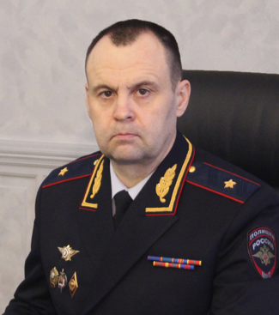
Остапенко Дмитрий Павлович родился 29 мая 1976 года в городе Краснодаре.
В 1997 году окончил Ростовскую высшую школу МВД России и поступил на службу в УВД Прикубанского округа города Краснодара, где прошел путь от оперуполномоченного до заместителя начальника криминальной милиции – начальника отдела уголовного розыска.
В мае 2007 года назначен первым заместителем начальника УВД по Центральному округу города Краснодара – начальником криминальной милиции.
С марта 2009 года – начальник УВД по Карасунскому внутригородскому округу города Краснодара.
С октября 2009 по июнь 2010 года занимал должность заместителя начальника УВД по городу Краснодару – начальника отдела милиции № 10, после чего был назначен первым заместителем начальника УВД по г. Новороссийску – начальником криминальной милиции.
С 2011 года проходил службу в должности заместителя начальника Управления МВД России по городу Краснодару – начальника полиции.
С июля 2014 года – начальник Управления МВД России по городу Краснодару.
Указом Президента Российской Федерации от 06.03.2023 г. № 143 полковник полиции Остапенко Дмитрий Павлович назначен начальником Управления Министерства внутренних дел Российской Федерации по Архангельской области.
Кандидат юридических наук.

Заместитель начальника УМВД России по Архангельской области - начальник полиции, полковник полиции
Кульченко Алексей Геннадьевич
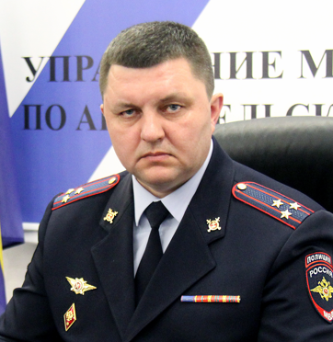

Заместитель начальника УМВД России по Архангельской области – начальник следственного управления, полковник юстиции
Ситников Алексей Владимирович
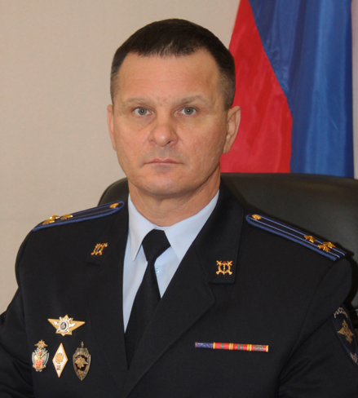

Заместитель начальника УМВД России по Архангельской области, полковник внутренней службы
Паутов Денис Александрович
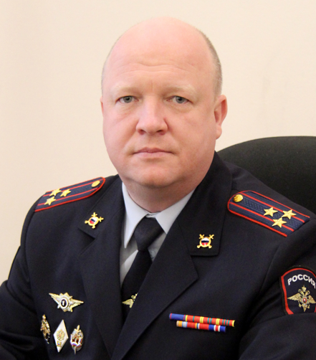

Заместитель начальника УМВД России по Архангельской области, полковник полиции
Нечаев Александр Павлович
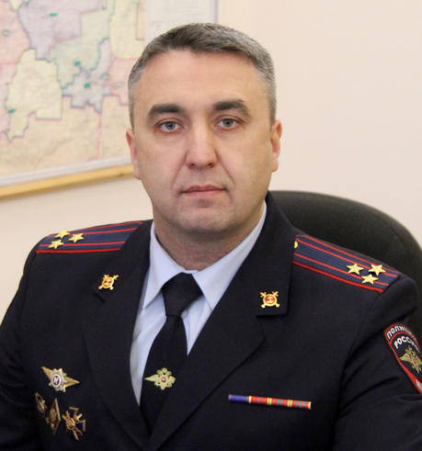

Начальник оперативно-разыскной части собственной безопасности УМВД России по Архангельской области, подполковник полиции
Подмятников Антон Васильевич
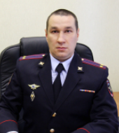

Начальник Управления по вопросам миграции УМВД России по Архангельской области, полковник полиции
Дементьева Елена Сергеевна
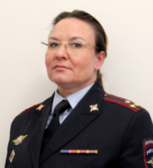

Заместитель начальника полиции по оперативной работе УМВД России по Архангельской области, полковник полиции
Сопегин Игорь Николаевич
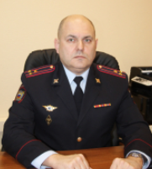

Заместитель начальника полиции (по охране общественного порядка) УМВД России по Архангельской области, полковник полиции
Ореховский Андрей Михайлович
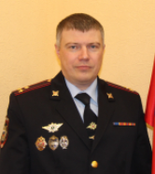

Заместитель начальника полиции УМВД России по Архангельской области, полковник полиции
Пашков Евгений Николаевич
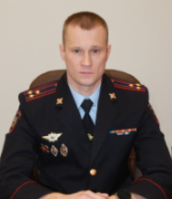

Начальник Управления уголовного розыска УМВД России по Архангельской области, полковник полиции
Старцев Сергей Леонидович
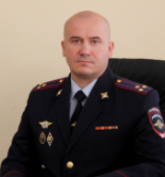

Начальник Управления экономической безопасности и противодействия коррупции УМВД России по Архангельской области, полковник полиции
Таль Андрей Евгеньевич
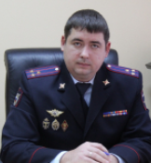

Начальник управления по контролю за оборотом наркотиков УМВД России по Архангельской области, полковник полиции
Перетягин Николай Альбертович
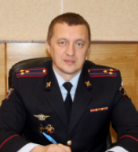

Начальник отдела по борьбе с противоправным использованием информационно-коммуникационных технологий, полковник полиции
Дубинин Александр Викторович
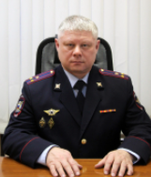

Начальник оперативно-розыскной части обеспечения безопасности лиц, подлежащих государственной защите УМВД России по Архангельской области, подполковник полиции
Грибанов Владимир Владимирович
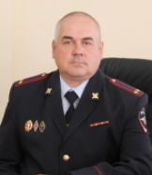

Начальник Управления организации охраны общественного порядка УМВД России по Архангельской области, полковник полиции
Мельник Виктор Сергеевич
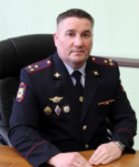

Начальник Управления по работе с личным составом УМВД России по Архангельской области, полковник полиции
Беляков Дмитрий Алексеевич
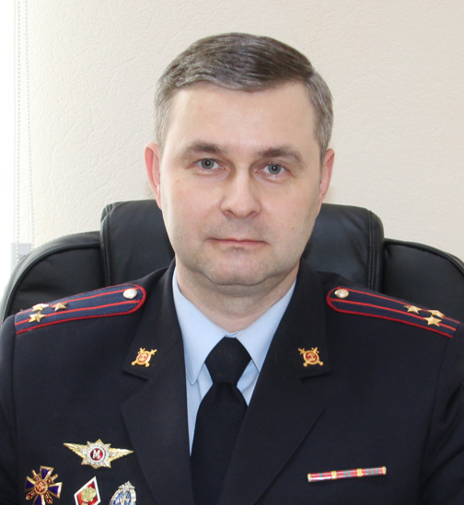

Начальник отдела организации деятельности участковых уполномоченных полиции и подразделений по делам несовершеннолетних УМВД России по Архангельской области, полковник полиции
Стирманов Антон Анатольевич
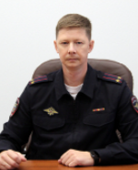

Начальник Управления Госавтоинспекции УМВД России по Архангельской области, полковник полиции
Пожарский Сергей Анатольевич
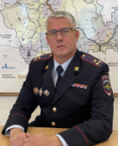

Начальник Экспертно-криминалистического центра УМВД России по Архангельской области, полковник полиции
Плешков Олег Владимирович
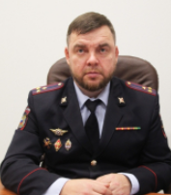

Начальник дежурной части УМВД России по Архангельской области, капитан полиции
Коротов Федор Михайлович
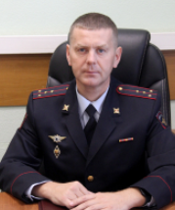

Начальник отдела организации дознания УМВД России по Архангельской области, полковник полиции
Серебренников Сергей Владимирович
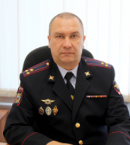

Начальник Центра кинологической службы УМВД России по Архангельской области, подполковник полиции
Котов Александр Геннадьевич
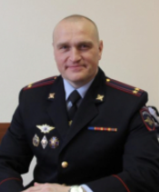
Начальник Тыла УМВД России по Архангельской области, полковник внутренней службы
Егорычев Алексей Анатольевич
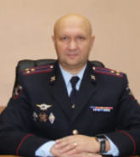

Начальник группы Национального центрального бюро Интерпола УМВД России по Архангельской области, капитан полиции
Духно Наталья Леонидовна
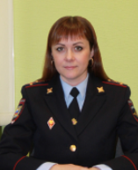

Начальник Центра профессиональной подготовки УМВД России по Архангельской области, полковник полиции
Цыварев Сергей Анатольевич
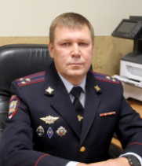

Начальник Правового отдела УМВД России по Архангельской области, полковник внутренней службы
Никашин Сергей Владимирович
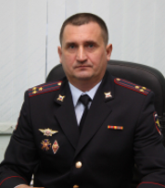

Начальник Центра финансового обеспечения УМВД России по Архангельской области, полковник внутренней службы
Смирнов Максим Олегович
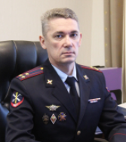

Начальник Центра информационных технологий, связи и защиты информации УМВД России по Архангельской области, полковник внутренней службы
Трубин Александр Вячеславович
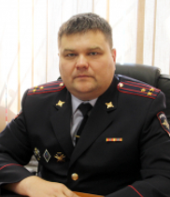
Помощник начальника УМВД России по Архангельской области (по организационно-штатной работе) - руководитель группы (организационно-штатной), полковник внутренней службы
Никашин Александр Владимирович
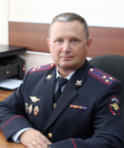

Начальник Информационного центра УМВД России по Архангельской области, полковник внутренней службы
Птицын Евгений Александрович
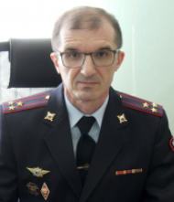

Начальник Штаба УМВД России по Архангельской области, полковник внутренней службы
Гневашев Андрей Николаевич
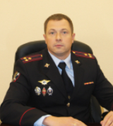
Начальник Центра временного содержания несовершеннолетних правонарушителей УМВД России по Архангельской области, подполковник полиции
Овечкина Юлия Алексеевна
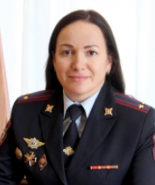

Начальник отделения мобилизационной подготовки и мобилизации УМВД России по Архангельской области, подполковник полиции
Андрейчиков Денис Михайлович
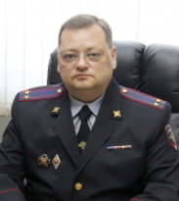

Начальник Отдела делопроизводства и режима УМВД России по Архангельской области, полковник внутренней службы
Кашин Илья Николаевич
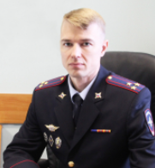
Начальник Федерального казенного учреждения «Центр хозяйственного и сервисного обеспечения УМВД по Архангельской области», полковник внутренней службы
Олькин Павел Леонидович
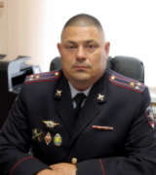

Начальник Медико-санитарной части МВД России по Архангельской области, полковник внутренней службы
Арендарь Алексей Иванович
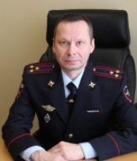

Начальник отдела информации и общественных связей УМВД России по Архангельской области, полковник внутренней службы
Распутин Иван Алексеевич
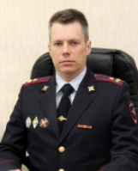
Начальник Управления организации тылового обеспечения УМВД России по Архангельской области, майор внутренней службы
Усов Максим Александрович
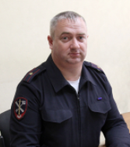

Подчиненные территориальные органы МВД России на районном уровне

УМВД России по г. Архангельску

Казанцев Павел Александрович
Начальник УМВД России по городу Архангельску, полковник полиции
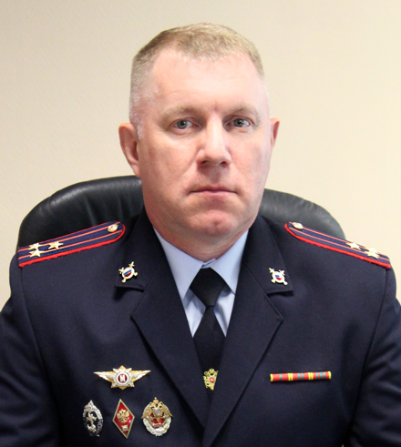

Отдел полиции «Южный»
Начальник отдела полиции «Южный» УМВД России по г. Архангельску
полковник полиции Земцовский Игорь Иванович

Отдел полиции «Левобережный»
Начальник отдела полиции «Левобережный» УМВД России по г. Архангельску
подполковник полиции Тепкин Дмитрий Сергеевич
Отдел полиции «Центральный»
Начальник отдела полиции «Центральный» УМВД России по г. Архангельску
полковник полиции Леонардов Владислав Борисович

Отдел полиции «Северный»
Начальник отдела полиции «Северный» УМВД России по г. Архангельску
подполковник полиции Шепель Илья Витальевич

Отдельная рота охраны и конвоирования подозреваемых и обвиняемых УМВД России по городу Архангельску
Командир ОРОиКПиО УМВД
майор полиции Буторин Алексей Анатольевич

ОМВД России по городу Северодвинску
Начальник ОМВД России по городу Северодвинску
подполковник полиции Жуков Игорь Петрович

МО МВД России «Котласский»
Начальник ОМВД России «Котласский»
полковник полиции Эдуард Николаевич Рукавишников

Отдел полиции по городу Коряжме ОМВД России «Котласский»
Начальник отдела полиции по городу Коряжме МО МВД России «Котласский»
Стахеев Владимир Александрович
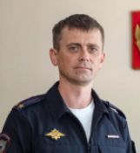

Отделение МВД России по Ленскому району
Начальник ОМВД России по Ленскому району,
подполковник полиции, Кокшаров Вячеслав Владимирович

Отделение МВД России «Вилегодское»
Начальник отделения МВД России «Вилегодское»
капитан полиции Антон Федотович Попов

ОМВД России по Вельскому району
Начальник ОМВД России по Вельскому району,
подполковник полиции, Сергей Александрович Жуков

ОМВД России «Шенкурское»
Начальник ОМВД России "Шенкурское"
подполковник юстиции, Платионов Сергей Николаевич

МО МВД России «Красноборский»
Начальник МО МВД России «Красноборский»
подполковник полиции Сергей Александрович Булыгин

Отделение полиции «Верхнетоемское» МО МВД России «Красноборский»
Начальник отделения полиции «Верхнетоемское» МО МВД России «Красноборский»
майор полиции Акуловский Василий Александрович

ОМВД России по Коношскому району
Начальник ОМВД России по Коношскому району подполковник полиции Вешняков Петр Петрович
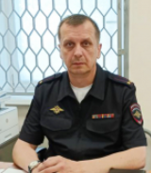

08 августа 2023 года начальник УМВД России по Архангельской области полковник полиции Дмитрий Остапенко представил личному составу нового руководителя ОМВД России по Коношскому району. На эту должность назначен подполковник полиции Петр Вешняков.
Петр Петрович родился 4 марта 1974 года. После службы в вооруженных силах Российской Федерации работал в подразделениях системы исполнения наказаний. С 2001 по 2021 год проходил службу в ОМВД России по Вельскому району преимущественно в подразделениях оперативного блока. В декабре 2021 года был назначен на должность заместителя начальника ОМВД России по Коношскому району – начальника полиции. Окончил Санкт-Петербургский университет МВД России.
Межмуниципальное отделение МВД России «Мезенское»
Начальник МО МВД России «Мезенское»
подполковник полиции Беляевский Михаил Сергеевич

Пункт полиции «Лешуконский» отделения МВД России «Мезенское»
начальник пункта полиции " Лешуконский" отделения МВД России «Мезенское»
майор полиции Дерябин Дмитрий Александрович

МО МВД России по ЗАТО город Мирный
Начальник МО МВД России по ЗАТО Мирный
подполковник полиции Артем Александрович Глинский
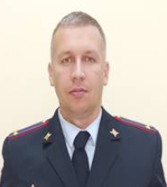

Артем Глинский родился 29 июня 1985 года в поселке Плесецк. Поступил на службу в органы внутренних дел в 2005 году. Свой профессиональный путь начал с должности милиционера взвода патрульно-постовой службы. Более 8 лет работал дознавателем и следователем. В мае 2019 года был назначен заместителем начальника ОМВД России по ЗАТО Мирный – начальником следственного отделения. 2 октября 2023 года приказом начальника УМВД России по Архангельской области на должность руководителя Межмуниципального отдела МВД России по ЗАТО г.Мирный назначен подполковник полиции Глинский Артем Александрович

МО МВД России «Няндомский»
Начальник ОМВД России «Няндомский»
подполковник полиции Владимир Александрович Богданов

Отделение полиции «Каргопольское» МО МВД России «Няндомский»
Начальник отделения полиции «Каргопольское» МО МВД России «Няндомский»
майор полиции Кокушин Александр Владимирович

ОМВД России по Онежскому району
Начальник ОМВД России по Онежскому району,
подполковник полиции, Кокорин Сергей Анатольевич
ОМВД России «Пинежский»
Начальник ОМВД России «Пинежский»
подполковник полиции Труфанов Николай Михайлович

ОМВД России «Плесецкий»
Начальник ОМВД России «Плесецкий»
подполковник полиции Алексей Витальевич Розанов

МО МВД России «Новодвинский»
Начальник МО МВД России «Новодвинский»
подполковник полиции Черниевский Руслан Константинович

Отдел полиции «Приморский» МО МВД России «Новодвинский»
Начальник отдела полиции «Приморский» МО МВД России «Новодвинский»
подполковник полиции Захаров Андрей Олегович

Отдел МВД России «Устьянский»
Начальник ОМВД России "Устьянский"
подполковник полиции Александр Николаевич Батурин

ОМВД России «Холмогорский»
Начальник ОМВД России "Холмогорский"
подполковник полиции Колобов Сергей Владимирович

Отделение МВД России «Виноградовское»
Начальник Отд МВД России «Виноградовское»
подполковник полиции Иванов Евгений Сергеевич

